Вариант 3
Задание 1
В опыте экспериментатор изменял положение горшка с растением и наблюдал за изменением роста побега, который в любом случае принимал вертикальное положение.
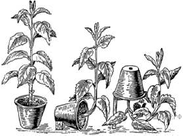
Какое общее свойство живых организмов иллюстрирует опыт?
Ответ:
Задание 2
Установите соответствие между организмами и царствами живой природы: к каждому элементу первого столбца подберите соответствующий элемент из второго столбца.
ОРГАНИЗМЫ
А) сине-зелёная водоросль
Б) мукор
В) мятлик обыкновенный
Г) аскарида лошадиная
ЦАРСТВА
1) Бактерии
2) Грибы
3) Животные
4) Растения
Запишите в ответ цифры, расположив их в порядке, соответствующем буквам:
А | Б | В | Г
Ответ:
Задание 3
Установите последовательность систематических таксонов, начиная с наибольшего. Запишите в таблицу соответствующую последовательность цифр.

1) вид Гималайский медведь
2) семейство Медвежьи
3) класс Млекопитающие
4) отряд Хищные
5) тип Хордовые
Ответ:
Задание 4
Расположите в правильном порядке пункты инструкции по вегетативному размножению прививкой, после отбора нужного подвоя. В ответе запишите соответствующую последовательность цифр.

1) Возьмите привой — однолетний побег с двумя-тремя почками или одну почку с частью древесины.
2) Плотно обвяжите место прививки.
3) Подберите подходящий подвой — взрослое растение-сеянец.
4) Прикрепите привой к подвою.
5) Сделайте надрез на подвое до камбия.
Ответ:
Задание 5
Ручная лупа с 10-кратным увеличением позволяет увидеть

1) форму клетки простейших
2) хлоропласты растительной клетки
3) рибосомы бактерий
4) ядро растительной клетки
Ответ:
Задание 6
Известно, что крот обыкновенный — почвенное млекопитающее, питающееся животной пищей. Используя эти сведения, выберите из приведённого ниже списка три утверждения, относящиеся к описанию данных признаков этого животного. Запишите в таблицу цифры, соответствующие выбранным ответам.

1) Длина тела животных составляет 18–26,5 см, а масса — 170–319 г.
2) Взрослые животные неуживчивы друг с другом, нападают на попавших на их участок сородичей и могут загрызть их насмерть.
3) Потомство кротов рождается слепым, голым и беспомощным. В это время самка выкармливает его молоком.
4) Гнездовая камера расположена на глубине 1,5–2 м.
5) По долинам рек крот проникает к северу до средней тайги, а к югу — до типичных степей.
6) Крот питается дождевыми червями, в меньших количествах поедает слизней, насекомых и их личинок.
Ответ:
Задание 7
В приведённой ниже таблице между позициями первого и второго столбца имеется взаимосвязь.

Объект | Функция
Рибосома | Синтез белка
Клеточная мембрана | …

Какое понятие следует вписать на место пропуска в этой таблице?
1) синтез жиров
2) транспорт веществ
3) синтез АТФ
4) деление клетки
Ответ:
Задание 8
Какие науки изучают живые системы на организменном уровне? Выберите три верных ответа из шести и запишите цифры, под которыми они указаны.

1) анатомия
2) биоценология
3) физиология
4) молекулярная биология
5) психология
6) эволюционное учение
Ответ:
Задание 9
Вставьте в текст «Движение крови в организме человека» пропущенные термины из предложенного перечня, используя для этого цифровые обозначения. Запишите в текст цифры выбранных ответов, а затем получившуюся последовательность цифр (по тексту) впишите в приведённую ниже таблицу.
ДВИЖЕНИЕ КРОВИ В ОРГАНИЗМЕ ЧЕЛОВЕКА
Сердце человека разделено сплошной перегородкой на левую и правую части. В левой части сердца содержится только ___________ (А). Сосуды, пронизывающее всё наше тело, по строению неодинаковы. ___________ (Б) — это сосуды, по которым кровь движется от сердца. У человека имеется два круга кровообращения. Камера сердца, от которой начинается большой круг кровообращения, называется ___________ (В), а заканчивается большой круг в ___________ (Г).

ПЕРЕЧЕНЬ ТЕРМИНОВ:
1) вена | 2) артерия | 3) капилляр | 4) левый желудочек
5) правый желудочек | 6) правое предсердие | 7) артериальная кровь | 8) венозная кровь

Запишите в ответ цифры, расположив их в порядке, соответствующем буквам:
А | Б | В | Г
Ответ:
Задание 10
Установите соответствие между перечисленными характеристиками животных и животными, к которым они относятся. Для этого к каждому элементу первого столбца подберите позицию из второго столбца. Впишите в таблицу цифры выбранных ответов.
ХАРАКТЕРИСТИКИ
A) имеет один круг кровообращения
Б) продукт выделения — мочевина
В) дыхание кожно-лёгочное
Г) имеет чешую
Д) имеет чётко выраженные пояса конечностей и свободные конечности
Е) имеет боковую линию
ЖИВОТНОЕ
1) пресноводный окунь
2) зелёная лягушка
Запишите в ответ цифры, расположив их в порядке, соответствующем буквам:
А | Б | В | Г | Д | Е
Ответ:
Задание 11
Верны ли следующие суждения об отделах нервной системы?

А. Часть нервной системы, регулирующую деятельность внутренних органов, называют соматической.
Б. В соматической нервной системе различают два отдела: симпатический и парасимпатический.

1) верно только А
2) верно только Б
3) верны оба суждения
4) оба суждения неверны
Ответ:
Задание 12
У членистоногих существует несколько основных морфологических признаков, по которым их делят на крупные таксономические группы.

А. Расчлененность тела:
1. тело состоит из большого числа одинаковых члеников,
2. тело делится на несколько чётко различимых отделов (тагм).

Б. Количество крупных отделов (тагм):
1. тагм нет,
2. две тагмы (головогрудь и брюшко),
3. три тагмы (голова, грудь и брюшко).

В. Количество ходильных конечностей (конечностей на грудном сегменте), включая видоизменённые:
1. три пары,
2. четыре пары,
3. пять пар,
4. больше пяти пар.

Г. Устройство глаз:
1. есть два сложных (фасеточных) глаза,
2. есть несколько простых глаз.

Д. Наличие крыльев:
1. крылья есть,
2. крыльев нет.

Внимательно рассмотрите картинку и определите, какие признаки (по приведённой выше классификации) имеются у изображённого на рисунке животного.

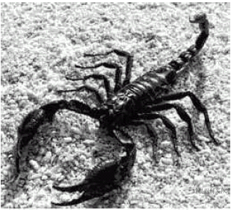

Запишите в ответ цифры, расположив их в порядке, соответствующем буквам:
А | Б | В | Г | Д
Ответ:
Задание 13
Под каким номером изображена щитовидная железа человека?
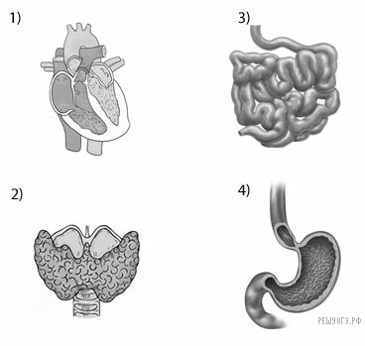
Ответ:
Задание 14
i
Проводниковая функция спинного мозга осуществляется

1) системой защитных оболочек
2) серым веществом
3) спинномозговой жидкостью
4) белым веществом
Ответ:
Задание15
Выберите три верно обозначенные подписи к рисунку, на котором изображено строение уха. Запишите в таблицу цифры, под которыми они указаны.
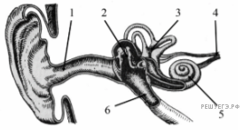
1) наружный слуховой проход
2) внутреннее ухо
3) вестибулярный аппарат
4) кортиев орган
5) преддверно-улитковый нерв
6) слуховая труба
Ответ:
Задание16
Какие структуры относят к периферической нервной системе человека? Выберите три верных ответа из шести и запишите цифры, под которыми они указаны.

1) спинно-мозговые нервы
2) передний мозг
3) нервные узлы
4) спинной мозг
5) черепно-мозговые нервы
6) продолговатый мозг
Ответ:
Задание 17
Установите соответствие между признаком и типом клеток крови, для которого он характерен. Для этого к каждому элементу первого столбца подберите позицию из второго столбца. Впишите в таблицу цифры выбранных ответов.
ПРИЗНАК
A) в зрелом состоянии отсутствует ядро
Б) поглощают и переваривают чужеродные частицы
В) образуют антитела
Г) имеют форму двояковогнутого диска
Д) содержат гемоглобин
ТИП КЛЕТОК КРОВИ
1) эритроциты
2) лейкоциты
Запишите в ответ цифры, расположив их в порядке, соответствующем буквам:
А | Б | В | Г | Д

Ответ:
Задание 18
Рассмотрите рисунок с изображением схемы сердца человека. Как называют нарушение, изображённое на рисунке справа? Назовите одну из причин появления такого заболевания у человека.

